
Жергілікті ерекшелік белгілері мен құрметті атақтар тағайындау, олардың сипаттамасы мен біржолғы сыйақы төлеу мөлшерлерінің қағидасын бекіту туралы
Шығыс Қазақстан облысы әкімдігінің 2021 жылғы 29 қаңтардағы № 21 қаулысы. Шығыс Қазақстан облысының Әділет департаментінде 2021 жылғы 3 ақпанда № 8393 болып тіркелді
ЗҚАИ-ның ескертпесі.
Құжаттың мәтінінде түпнұсқаның пунктуациясы мен орфографиясы сақталған.
Қазақстан Республикасының 2001 жылғы 23 қаңтардағы "Қазақстан Республикасындағы жергілікті мемлекеттік басқару және өзін-өзі басқару туралы" Заңының 27-бабының 2-тармағына, Қазақстан Республикасының 2007 жылғы 27 шілдедегі "Білім туралы" Заңының 6-бабының 2-тармағы 25) тармақшасына, Қазақстан Республикасының 2019 жылғы 27 желтоқсандағы "Педагог мәртебесі туралы" Заңының 9-бабының 4-тармағына сәйкес Шығыс Қазақстан облысының әкімдігі ҚАУЛЫ ЕТЕДІ:
1. Қоса беріліп отырған Жергілікті ерекшелік белгілері мен құрметті атақтар тағайындау, олардың сипаттамасы мен біржолғы сыйақы төлеу мөлшерлерінің қағидасы бекітілсін.
2. Наградаларды, сондай-ақ тиісті куәліктерді дайындау бойынша шығындар жергілікті бюджет есебінен жүргізіледі.
3. Облыстың білім басқармасы Қазақстан Республикасының заңнамасымен белгіленген тәртіппен:
1) осы қаулының аумақтық әділет органында мемлекеттік тіркелуін;
2) осы қаулы мемлекеттік тіркелгеннен кейін күнтізбелік он күн ішінде оның көшірмесінің облыс аумағында таралатын мерзімді баспа басылымдарына ресми жариялауға жіберілуін;
3) осы қаулының ресми жарияланғаннан кейін Шығыс Қазақстан облысы әкімінің интернет-ресурсында орналастырылуын қамтамасыз етсін.
4. Осы қаулының орындалуын бақылау облыс әкімінің әлеуметтік сала мәселелері жөніндегі орынбасарына жүктелсін.
5. Осы қаулы оның алғашқы ресми жарияланған күнінен кейін күнтізбелік он күн өткен соң қолданысқа енгізіледі.
Шығыс Қазақстан облысы әкімі | Д. Ахметов
Шығыс Қазақстан облысы
әкімдігінің
2021 жылғы 29 қаңтардағы
№ 21 қаулысымен бекітілген
Жергілікті ерекшелік белгілері мен құрметті атақтар тағайындау, олардың сипаттамасы мен біржолғы сыйақы төлеу мөлшерлерінің қағидасы
1. Жалпы ережелер
1. Жергілікті ерекшелік белгілері мен құрметті атақтар тағайындау, олардың сипаттамасы мен біржолғы сыйақы төлеу мөлшерлерінің осы қағидасы (бұдан әрі – Қағида) "Педагог мәртебесі туралы" Қазақстан Республикасының 2019 жылғы 27 желтоқсандағы Заңына сәйкес әзірленген.
2. Қызметкерлерді білім беру мен ғылым саласында қол жеткізген табыстары мен жетістіктері үшін көтермелеу мақсатында марапаттаудың келесі түрлері белгіленеді:
1) осы Қағиданың 1-қосымшасына сәйкес куәлік беріле отырып, "Шығыс Қазақстан облысының білім беру ісіне қосқан үлесі үшін" құрметті атағы;
2) осы Қағиданың 3-қосымшасына сәйкес куәлік беріле отырып, 2-қосымшаға сәйкес сипаттамасымен "Шығыс Қазақстан облысының еңбек сіңірген ұстазы" төсбелгісі.
2. Төсбелгі мен құрметті атақ беру тәртібі
3. Білім беру мен ғылым саласы қызметкерлерін марапаттау туралы мәселені шешу үшін ұйымдар, мекемелер, аудандардың, облыстық маңызы бар қалалардың жергілікті атқарушы органдары Шығыс Қазақстан облысының білім басқармасына келесі құжаттарды ұсынады:
1) білім беру ұйымдарының, ғылыми ұйымдар мен мекемелердің, жергілікті атқарушы органдардың ұсынысы;
2) осы Қағиданың 4-қосымшасына сәйкес нысан бойынша белгіленген үлгідегі марапаттау парағы;
3) ғылыми (педагогикалық) кеңес, алқа шешімдерінен үзінді (жоғары оқу орындары, ғылыми ұйымдар мен мекемелер үшін).
Ұсыныс хатқа және марапаттау парағына кандидатураны ұсынып отырған мемлекеттік органның басшысы қол қояды.
4. Білім және ғылым саласындағы қызметкерлерді марапаттау туралы ұсыныстар кәсіби мерекелерді мерекелеу жағдайы бойынша қаралады.
5. Марапаттау материалдары Шығыс Қазақстан облысы білім басқармасының наградалар жөніндегі комиссиясының (бұдан әрі – Комиссия) отырысында қаралады.
6. Комиссия білім саласы қызметкерлерін көтермелеуге объективті көзқарасты қамтамасыз ету үшін құрылады.
7. Комиссия шешімді ашық дауыс беру арқылы алқалы түрде білім және ғылым саласы қызметкерлерін көтермелеу туралы ұсыныс енгізілген сәттен бастап бір айдың ішінде қабылдайды. Егер Комиссия мүшелері дауысының жалпы санының көпшілігі дауыс берген жағдайда, шешім қабылданды деп есептеледі. Комиссия шешімдері хаттамамен ресімделеді. Дауыстар тең болған жағдайда Комиссия төрағасы дауыс берген шешім қабылданды деп есептеледі.
8. Комиссия хаттамамен ресімделетін мына шешімдердің бірін қабылдайды:
1) білім және ғылым саласының қызметкерлерін көтермелеу туралы ұсыныс қанағаттандырылсын;
2) білім және ғылым саласының қызметкерлерін көтермелеу туралы ұсыныс қабылданбасын;
3) қызметкерлерді көтермелеу туралы ұсыныс материалдарды толықтырып ресімдеу үшін кері қайтарылсын.
9. Жоғарыда аталған жергілікті ерекшелік белгілерін табыстау салтанатты жағдайда жүргізіледі және марапатталушының өзіне табыс етіледі.
10. Әрбір марапатталушыға жергілікті ерекшелік белгілерін тапсырумен қатар бір мезгілде марапаттау туралы тиісті куәлік беріледі.
Қызметкерлерді марапаттау туралы куәлікке облыс әкімі, ол болмаған уақытта – әкімнің міндетін атқарушы орынбасар қол қояды.
11. Бiр ерекшелік белгілерімен қайта марапаттауға жол берілмейді.
12. Ерекшелік белгілері кеуденің оң жағына тағылады. Нысаны және өлшемі бойынша медальдарға арналған тағандарға сәйкес келетін тағандар болған жағдайда төсбелгілер кеуденің сол жағына тағылады.
Ведомстволық наградалар мен олардың құжаттары жоғалған, ұрланған немесе бүлінген жағдайда марапатталған адамдар өздерінің наградалары мен олардың құжаттарына құқықтарын сақтап қалады.
13. Жоғарыда аталған төсбелгілердің телнұсқалары, сондай-ақ оларға құжаттардың телнұсқалары Комиссияның шешімімен берілуі мүмкін, ол жоғалған (жоғалтқан, ұрланған, бүлінген) жағдайда растайтын құжаттар қажет.
14. Төсбелгімен марапаттау қайта жүргізілмейді.
3. Наградалармен марапаттау негіздері
15. "Шығыс Қазақстан облысының еңбек сіңірген ұстазы" төсбелгісі.
Білім беру ұйымдары қызметкерлерінің марапаттау санаттары:
1) мектепке дейінгі оқыту;
2) жалпы орта білім беру;
3) жетім балалар мен ата-анасының қамқорлығынсыз қалған балаларға арналған;
4) арнайы білім беру ұйымдары;
5) техникалық және кәсіптік білім беру.
16. Мектепке дейінгі оқытатын білім беру ұйымдарының қызметкерлерін марапаттау критерийлері:
1) педагог-шебер біліктілік санатының болуы;
2) осы лауазымда 25 жылдан кем емес еңбек өтілінің болуы;
3) республикалық деңгейде іс-тәжірибесін таратуы;
4) республикалық баспасөз басылымдарында материалдарының жариялануы;
5) республикалық, халықаралық конкурстардың жеңімпазы;
6) авторлық бағдарламаларының, әдістемелерінің болуы.
17. Жалпы орта білім беру ұйымдарының қызметкерлерін марапаттау критерийлері:
1) педагог-шебер біліктілік санатының болуы;
2) осы лауазымда 25 жылдан кем емес еңбек өтілінің болуы;
3) республикалық деңгейде іс-тәжірибесін таратуы;
4) республикалық баспасөз басылымдарында материалдарының жариялануы;
5) республикалық, халықаралық конкурстардың жеңімпазы;
6) республикалық, халықаралық шығармашылық конкурстардың жеңімпаздарын даярлауы;
7) авторлық бағдарламаларының, әдістемелерінің болуы.
18. Жетім балалар мен ата-анасының қамқорлығынсыз қалған балаларға арналған білім беру ұйымдарының қызметкерлерін марапаттау критерийлері:
1) жоғары біліктілік санатының болуы;
2) білім беру ұйымдарындағы жұмыс өтілі 25 жылдан кем емес, соның ішінде жетім және ата-анасының қамқорлығынсыз қалған балаларға арналған білім беру ұйымында 10 жылдан кем емес;
3) республикалық деңгейде тәжірибе жинақтау;
4) республикалық басылымдарда материалдар жариялау;
5) республикалық, халықаралық конкурстардың жеңімпазы;
6) жұмыс барысында инновациялық әдістер мен формаларды қолдану;
7) білім берудің заманауи технологиялырын қолдану;
8) авторлық бағдарламалардың, әдістемелердің болуы.
19. Арнайы білім беру ұйымдарының қызметкерлерін марапаттау критерийлері:
1) педагог-шебер біліктілік санатының болуы;
2) осы лауазымда 25 жылдан кем емес еңбек өтілінің болуы;
3) ерекше білім беру қажеттіліктері бар балаларды оқыту мен тәрбиелеуде инновациялық білім беру, соның ішінде ақпараттық-коммуникациялық технологияларды қолдану нәтижелері (дайындамалар, жарияланымдар, жарияланған әдістемелік құралдар);
4) білім алушылар мен тәрбиеленушілерді түзеу жұмыстарының оң нәтижесінің болуы;
5) кәсіби конкурстарға қатысуы және оның нәтижелері;
6) облыс, республика деңгейінде педагогикалық тәжірибені тарату бойынша материалдары;
7) білім алушылар мен тәрбиеленушілердің түрлі конкурстар, спорттық жарыстар мен музыкалық конкурстардағы (қалалық, облыстық, республикалық) жетістіктері.
20. Техникалық және кәсіптік білім беру ұйымдарының қызметкерлерін марапаттау критерийлері:
1) білім беру органдары мен ұйымдарында 25 жылдан кем емес еңбек өтілінің болуы, жоғары немесе педагог-шебер біліктілік санатының болуы;
2) республикалық және халықаралық конкурстар мен олимпиадалардың жеңімпазы ретінде дипломының болуы және республикалық және халықаралық конкурстар мен олимпиадалардың жеңімпаздарын дайындауы;
3) авторлық бағдарламаларды әзірлеу немесе облыстық не республикалық оқу-әдістемелік сараптамалық кеңестен рұқсат алған қызмет бағыты бойынша оқу-әдістемелік кешеннің авторы (бірлескен авторы) болып табылады;
4) WorldSkills республикалық чемпионатының жүлдегерлерін нәтижелі дайындауы (1, 2, 3 орын жүлдегерлері);
5) облыстық және республикалық деңгейде өткізген шеберлік сыныптары, ғылыми-тәжірибелік семинарлары және симпозиумдар, семинар-тренингтер мен дөңгелек үстелдер;
6) жұмыста инновациялық білім беру технологияларын, соның ішінде ақпараттық-коммуникациялық технологияларды қолдануы;
7) республикалық деңгейде педагогикалық немесе әдістемелік журналдарда мақалаларының жариялануы;
8) акциялар, бұқаралық ақпарат құралдарымен бірлескен жобалар.
21. "Шығыс Қазақстан облысының білім беру ісіне қосқан үлесі үшін" құрметті атағы.
Білім беру ұйымдары қызметкерлерінің марапаттау санаттары:
1) мектепке дейінгі оқыту;
2) жалпы орта білім беру;
3) жетім балалар мен ата-анасының қамқорлығынсыз қалған балаларға арналған;
4) арнайы білім беру ұйымдары;
5) техникалық және кәсіптік білім беру.
22. Мектепке дейінгі оқытатын білім беру ұйымдарының қызметкерлерін марапаттау критерийлері:
1) педагог-шебер біліктілік санатының болуы;
2) осы лауазымда 25 жылдан кем емес еңбек өтілінің болуы;
3) республикалық деңгейде іс-тәжірибесін таратуы;
4) республикалық баспасөз басылымдарында материалдарының жариялануы;
5) республикалық, халықаралық конкурстардың жеңімпазы;
6) авторлық бағдарламаларының, әдістемелерінің болуы.
23. Жалпы орта білім беру ұйымдарының қызметкерлерін марапаттау критерийлері:
1) педагог-шебер біліктілік санатының болуы;
2) осы лауазымда 25 жылдан кем емес еңбек өтілінің болуы;
3) республикалық деңгейде іс-тәжірибесін таратуы;
4) республикалық баспасөз басылымдарында материалдарының жариялануы;
5) республикалық, халықаралық конкурстардың жеңімпазы;
6) республикалық, халықаралық шығармашылық конкурстардың жеңімпаздарын даярлауы;
7) авторлық бағдарламаларының, әдістемелерінің болуы.
24. Жетім балалар мен ата-анасының қамқорлығынсыз қалған балаларға арналған білім беру ұйымдарының қызметкерлерін марапаттау критерийлері:
1) жоғары біліктілік санатының болуы;
2) білім беру ұйымдарындағы жұмыс өтілі 20 жылдан кем емес, соның ішінде жетім және ата-анасының қамқорлығынсыз қалған балаларға арналған білім беру ұйымында 10 жылдан кем емес;
3) республикалық деңгейде тәжірибе жинақтау;
4) республикалық басылымдарда материалдар жариялау;
5) республикалық, халықаралық конкурстардың қатысушысы;
6) жұмыс барысында инновациялық әдістер мен формаларды қолдану;
7) білім берудің заманауи технологиялырын қолдану.
25. Арнайы білім беру ұйымдарының қызметкерлерін марапаттау критерийлері:
1) педагог-шебер біліктілік санатының болуы;
2) осы лауазымда 25 жылдан кем емес еңбек өтілінің болуы;
3) ерекше білім беру қажеттіліктері бар балаларды оқыту мен тәрбиелеуде инновациялық білім беру, соның ішінде ақпараттық-коммуникациялық технологияларды қолдану нәтижелері (дайындамалар, жарияланымдар, жарияланған әдістемелік құралдар);
4) білім алушылар мен тәрбиеленушілерді түзеу жұмыстарының оң нәтижесінің болуы;
5) кәсіби конкурстарға қатысуы және оның нәтижелері;
6) облыс, республика деңгейінде педагогикалық тәжірибені тарату бойынша материалдары;
7) білім алушылар мен тәрбиеленушілердің түрлі конкурстар, спорттық жарыстар мен музыкалық конкурстардағы (қалалық, облыстық, республикалық) жетістіктері.
26. Техникалық және кәсіптік білім беру ұйымдарының қызметкерлерін марапаттау критерийлері:
1) білім беру органдары мен ұйымдарында 25 жылдан кем емес еңбек өтілінің болуы, жоғары немесе педагог-шебер біліктілік санатының болуы;
2) республикалық және халықаралық конкурстар мен олимпиадалардың жеңімпазы ретінде дипломының болуы және республикалық және халықаралық конкурстар мен олимпиадалардың жеңімпаздарын дайындауы;
3) авторлық бағдарламаларды әзірлеу немесе облыстық не республикалық оқу-әдістемелік сараптамалық кеңестен рұқсат алған қызмет бағыты бойынша оқу-әдістемелік кешеннің авторы (бірлескен авторы) болып табылады;
4) WorldSkills республикалық чемпионатының жүлдегерлерін нәтижелі дайындауы (1, 2, 3 орын жүлдегерлері);
5) облыстық және республикалық деңгейде өткізген шеберлік сыныптары, ғылыми-тәжірибелік семинарлары және симпозиумдар, семинар-тренингтер мен дөңгелек үстелдер;
6) жұмыста инновациялық білім беру технологияларын, соның ішінде ақпараттық-коммуникациялық технологияларды қолдануы;
7) республикалық деңгейде педагогикалық немесе әдістемелік журналдарда мақалаларының жариялануы;
8) акциялар, бұқаралық ақпарат құралдарымен бірлескен жобалар.
4. Біржолғы сыйақы төлеу мөлшері және тәртібі
Марапатталушыларға жергілікті бюджет қаражаты есебінен айлық есептік көрсеткіштің 200 еселенген мөлшерінде сыйақы төленеді және Шығыс Қазақстан облысының білім басқармасымен ерекшелік белгісін және құрметті атақты алушылардың банктік шоттарына бір уақытта аударылады.
Жергілікті ерекшелік белгілері
мен құрметті атақтар
тағайындау, олардың
сипаттамасы мен біржолғы
сыйақы төлеу мөлшерлерінің
қағидасына 1-қосымша
"Шығыс Қазақстан облысының білім беру ісіне қосқан үлесі үшін" құрметті атағына куәліктің сипаттамасы
Сыртқы жағы
ШЫҒЫС ҚАЗАҚСТАН ОБЛЫСЫНЫҢ ӘКІМДІГІ
АКИМАТ ВОСТОЧНО-КАЗАХСТАНСКОЙ ОБЛАСТИ
КУӘЛІК
УДОСТОВЕРЕНИЕ
Ішкі жағы
КУӘЛІК
УДОСТОВЕРЕНИЕ
№ ________
_____________________________
(тегі - фамилия)
____________________________
(аты - имя)
______________________________
(әкесінің аты - отчество)
Осы куәлік "Шығыс Қазақстан облысының білім беру ісіне қосқан үлесі үшін"
құрметті атағымен марапатталғандығын растау үшін берілді.
Настоящее удостоверение выдано в том, что он(а) награжден(а) почетным званием "Шығыс Қазақстан облысының білім беру ісіне қосқан үлесі үшін"
Шығыс Қазақстан облысының әкімі
М.О.
Аким Восточно-Казахстанской области
М.П.
Жергілікті ерекшелік белгілері
мен құрметті атақтар
тағайындау, олардың
сипаттамасы мен біржолғы
сыйақы төлеу мөлшерлерінің
қағидасына 2-қосымша
"Шығыс Қазақстан облысының еңбек сіңірген ұстазы" төсбелгісінің сипаттамасы

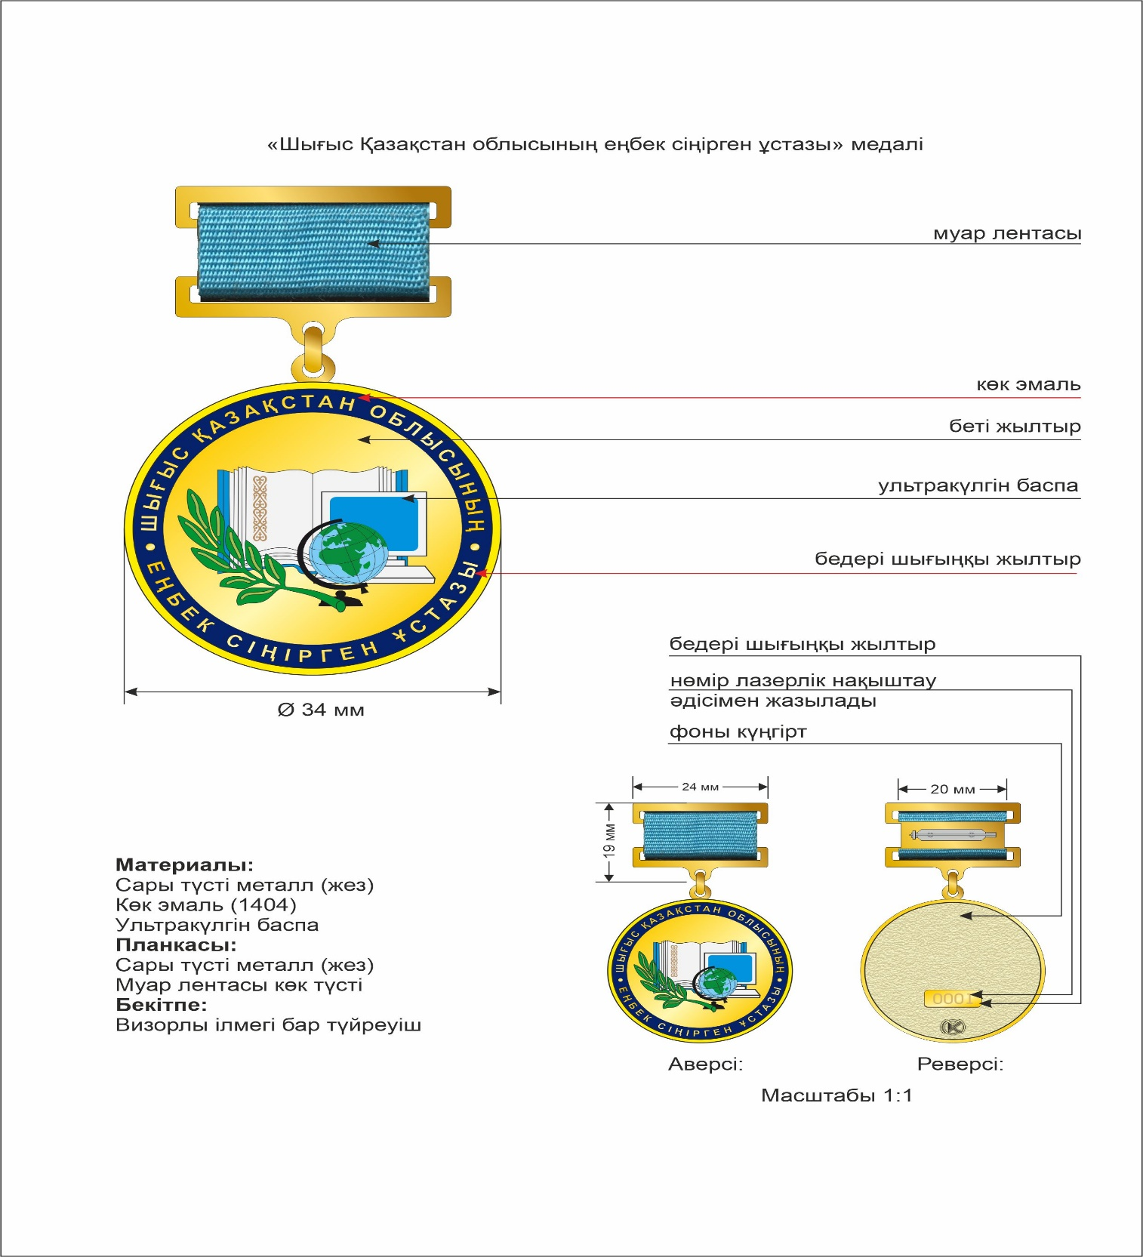

Жергілікті ерекшелік белгілері
мен құрметті атақтар
тағайындау, олардың
сипаттамасы мен біржолғы
сыйақы төлеу мөлшерлерінің
қағидасына 3-қосымша
УДОСТОВЕРЕНИЕ
Сыртқы жағы
КУӘЛІК
Ішкі жағы
_______________________________ (органның атауы) | ________________________________ (наименование органа)
_________________________________медаліне (төсбелгісіне)  № ____ куәлік | Удостоверение №____  к медали (нагрудному знаку)  _______________________________
_________________________________ (тегі) | _________________________________ (фамилия)
_________________________________ (аты) | _________________________________ (имя)
_________________________________ (әкесінің аты) | _________________________________ (отчество)
Берілді __________________________  (күні, бұйрық №) | Выдано __________________________  (дата, № приказа)
Жауапты тұлға _________________  (қолы) | Ответственное лицо _________________  (подпись)
М.О. | М.П.
Жергілікті ерекшелік белгілері
мен құрметті атақтар
тағайындау, олардың
сипаттамасы мен біржолғы
сыйақы төлеу мөлшерлерінің
қағидасына 4-қосымша
МАРАПАТТАУ ПАРАҒЫ
1. Тегі, аты, әкесінің аты __________________________________________
2. Лауазымы, жұмыс, қызмет орны __________________________________
(кәсіпорынның, мекеменің, ұйымның бөлімшесінің нақты атауын көрсету қажет)
3. Жынысы_________________________________________________
4. Туған жылы және туған жері _____________________________________
5. Ұлты _________________________________________________________
6. Білімі _________________________________________________________
7. Ғылыми дәрежесі, ғылыми атағы _________________________________
8. Қазақстан Республикасының қандай мемлекеттік наградаларымен
марапатталған және марапатталған күні ______________________________
9. Мекен-жайы ___________________________________________________
10. Жалпы жұмыс өтілі ____________________________________________
11. Саладағы жұмыс өтілі __________________________________________
12. Қазіргі еңбек ұжымындағы жұмыс өтілі ___________________________
13. Марапатталушының нақты ерекше еңбегін көрсететін мінездемесі
______________________________________________________________
___________________________________________________________________
(кәсіпорынның, мекеменің, ұйымның атауы, талқылау мерзімі, хаттама №)
______________________________ кандидатура талқыланған және ұсынылған
_____________________________________________ ұсынылады
(награда түрі)
Кәсіпорын, мекеме, ұйым басшысы _______________________________
(қолы)
_______________________________
(Т.А.Ә.)
МО
"___" ________________ ж.
(толтырған күні)
Ескерту: марапатталушының тегі, аты, әкесінің аты жеке куәлігі бойынша толтырылады және транскрипциясы міндетті түрде қазақ және орыс тілдерінде көрсетіледі.

© 2012. Қазақстан Республикасы Әділет министрлігінің «Қазақстан Республикасының Заңнама және құқықтық ақпарат институты» ШЖҚ РМК

